Základní škola a Mateřská škola Litvínov – Janov,
Přátelství 160, okres Most
PSČ 435 42
IČO: 00832502, Nejsme plátci DPH

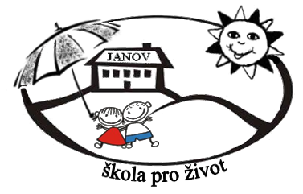
TERCIE-CV, spol. s.r.o.
Boleboř 57
431 21 Boleboř
Datum: 2020-04-16

Objednávka č. 28/2020

Objednáváme u Vás:

Malířské práce včetně materiálu dle cenové nabídky ze dne 29. 3. 2020

Služba/zboží bude v hodnotě bez DPH

128.297,50 Kč

Služba/zboží bude v hodnotě včetně DPH:

155.239,98 Kč

Objednávku vystavila: Iva Hejlová

Prošlo předběžnou řídící a finanční kontrolou před vznikem závazku.

Příkazce operace: PhDr. Miroslava Holubová …………………………….. datum ……………………..

Správce rozpočtu: Jitka Ziková ……………………………………………… datum ……………………..

